До четырех с половиной – пяти лет неправильное произнесение звуков совершенно нормально для ребенка. Более того, он имеет право на «коверканье» слов. Потому что до этого возраста идет формирование звукового строя речи, и ребенок как бы пробует разные варианты звукопроизношения. Он может не так произносить шипящие звуки, у него может не быть звука «Р» или твердого «Л». К четырем – пяти годам произношение обычно самостоятельно выправляется, и помощь логопеда большинству детей бывает, не нужна.
Но иногда (в последнее время все чаще) неумение правильно произносить звуки бывает вызвано у ребенка неврологическими проблемами. И вот тут уже плохая дикция обернется трудностями при письме и чтении. Если у вас именно этот случай, без помощи логопеда вам не обойтись.
Насторожиться и заподозрить, что с речью ребенка не все в порядке, родители должны при таких ошибках:
Малыш взаимозаменяет звуки. Одно дело, если вместо «шапка» он говорит «фапка» или как-то по-другому искажает слово,- это лишь неумение выговаривать звук «Ш». И совсем другое, если он не только говорит «сапка» вместо «шапка», но и «шобака» вместо «собака». Значит, он не слышит, не различает звуки «С» и «Ш», а потому взаимозаменяет их. Такие ошибки сами собой не исправляются. Поэтому не ждите, когда малыш подрастет, и даже если ему два года и он только заговорил, ведите его к логопеду.
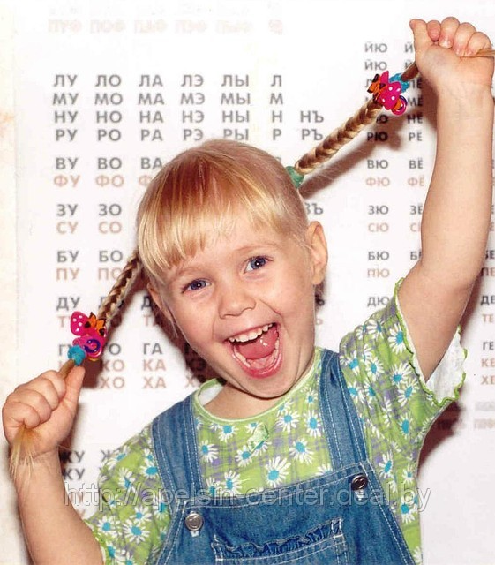
Ребенок проглатывает слоги или, наоборот, добавляет лишние. И в два и даже в три года ему позволяется коверкать слова почти до неузнаваемости, но в «авторской версии» слово должно состоять из правильного количества слогов. Та же «шапка» может быть «шака», »сапа», «пака», но не «шап» или «шапака». Дети могут опускать или добавлять согласные звуки, но не гласные. Ведь гласные – это основа слова, та же ритмика. И нарушение слоговой структуры – сигнал, что ребенок не слышит ритма слова. Хотя при нормальном развитии эта функция формируется к двум – двум с половиной годам.
Ребенку больше трех с половиной лет, но он говорит вяло, как бы прожевывая слова. И в этом случае придется обращаться к логопеду за специальными упражнениями. Точно так же, как если он говорит в нос. Такой «прононс» не всегда связан с разросшимися аденоидами. Поставьте ложку или зеркальце к носу ребенка, и пусть он что-нибудь скажет. От дыхания зеркальце может слегка запотеть, но если оно запотеет чрезмерно, значит, струя воздуха идет через нос, а ведь наша речь предполагает ротовое дыхание, кроме произношения звуков «М», «Н».

